「103年教育部獎勵大學教學卓越計畫」
【三月活動集錦】
日期：103年03月29日
學校名稱 | 國立宜蘭大學
所屬計畫名稱 | 103年教育部獎勵大學教學卓越計畫子計畫A13  -導入優秀專業系所和校外師資，豐富通識課程
活動名稱 | 林正芳老師「頭城老街建築與攝影之美」
活動日期 | 103 年 03 月 29 日 | 活動時間 | (六)09:00~15:30
活動地點 | 李榮春文學館、頭城老街、蘭陽博物館 | 參與人數 | 45
活動聯絡人 | 林瑞辰 | 聯絡電話 | 0910-134583
活動內容說明
- 辦理活動緣起
透過專題演講與實地參訪，讓學生可以聽完文史脈絡，配合專家的解說導覽，進行實際地景體驗，記錄參與學生的足跡。
- 活動內容說明
由林正芳老師在李榮春文學館進行演講，以及帶領解說導覽頭城老街，最後再到蘭陽博物館的參觀。
- 演講者簡介：
林正芳
學歷：文化大學史學研究所碩士。
現任：蘭陽博物館助理研究員。
經歷：蘭陽博物館展示教育組組長、蘭陽博物館代理祕書、蘭陽技術學院共同科社會組專任講師、宜蘭社區大學宜蘭發展史講師。
- 學習成效評量/問卷回饋
題目 | 非常同意 | 同意 | 不同意 | 非常不同意
本次活動結束後，您對本次活動主題有初步的認識。 | 8 | 15 | 0 | 0
本次活動結束後，您覺得演講者的解說清楚易懂。 | 14 | 9 | 0 | 0
本次活動結束後，您覺得行程上的地點安排適當。 | 10 | 13 | 0 | 0
本次活動結束後，您覺得行程上的時間規劃適當。 | 8 | 14 | 1 | 0
本次活動結束後，您未來願意再參加類似的演講及參訪活動。 | 12 | 11 | 0 | 0

活動照片
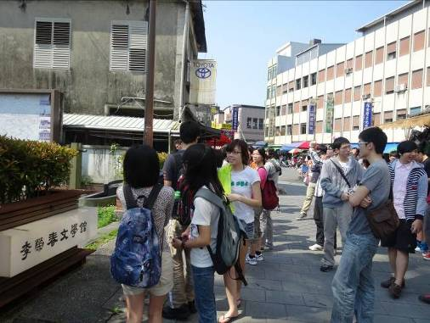  照片 | 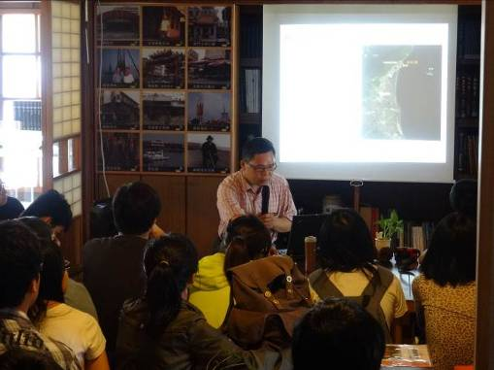
李榮春文學館門口集合 | 林正芳老師「頭城的歷史與地景」
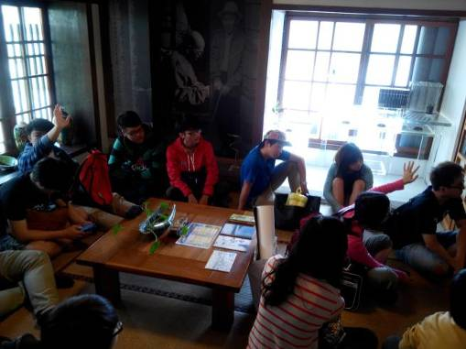  照片 | 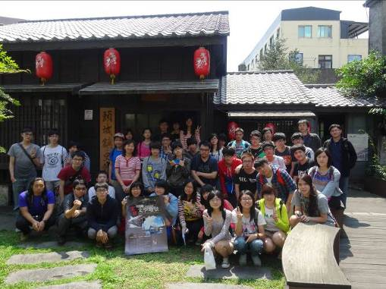
林正芳老師專題演講Q&A | 李榮春文學館合影
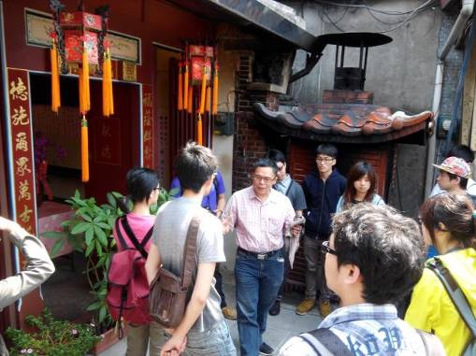 | 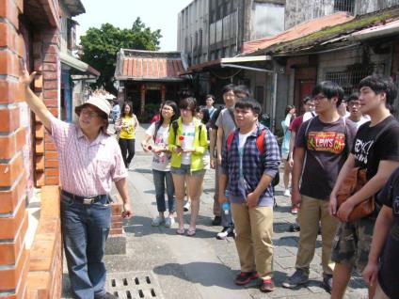  照片
頭城老街解說廟宇與文學的關係/林正芳老師 | 頭城老街巡禮
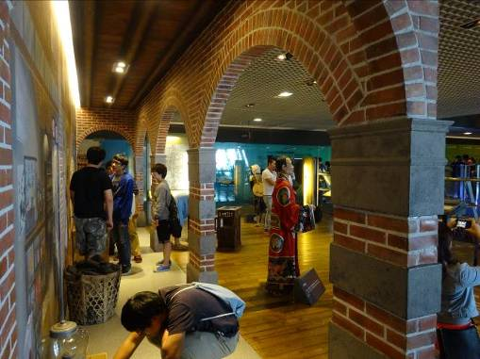  照片 | 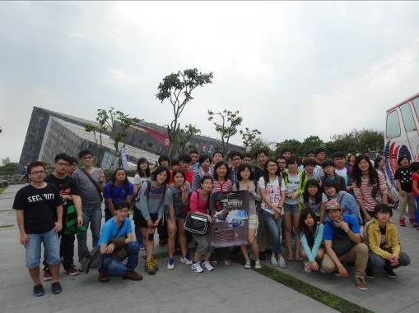  照片
參觀蘭陽博物館 | 蘭陽博物館合影

宣傳海報
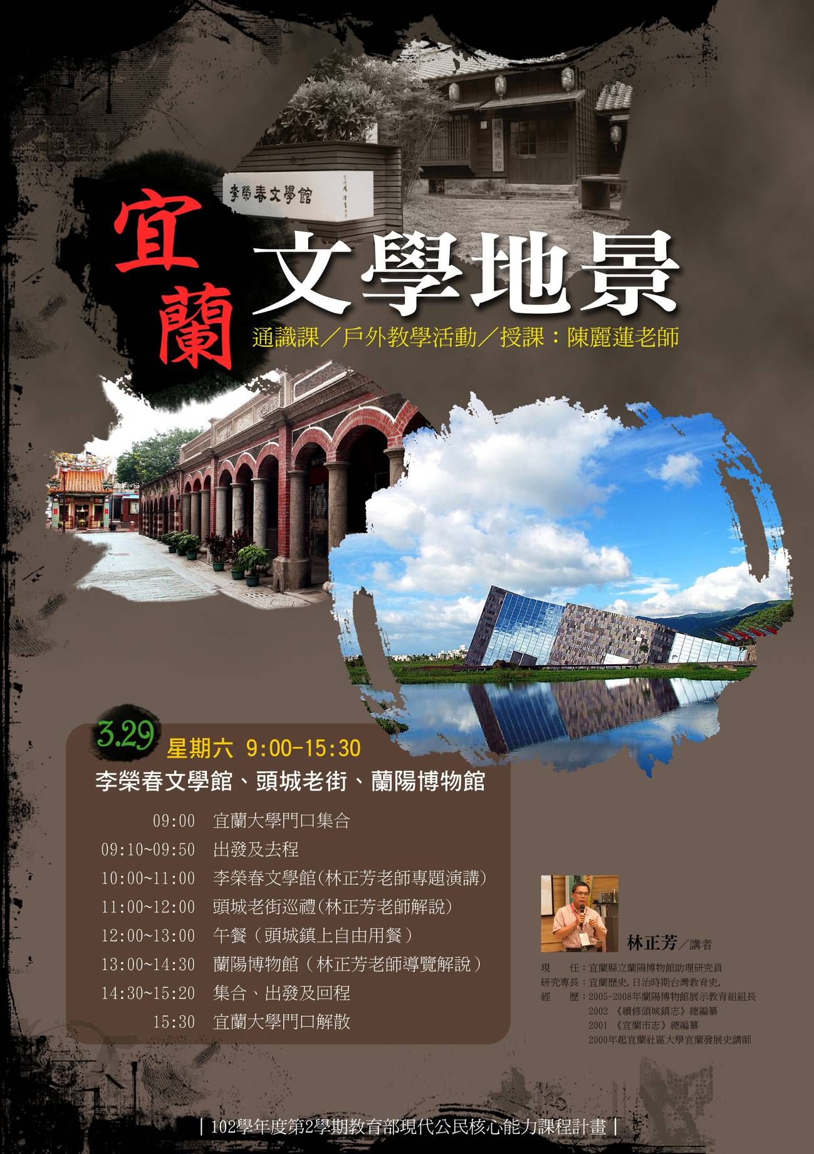

「103年教育部獎勵大學教學卓越計畫成果報告書」
日期： 103年10月2日
學校名稱 | 國立宜蘭大學
所屬計畫名稱 | 103年教育部獎勵大學教學卓越計畫子計畫A13-導入優秀專業系所和校外師資，豐富通識課程
活動名稱 | 2.楊士芳紀念林園
活動日期 | 2014‎年3‎月5日 | 活動時間 | 早上十點至十二點
活動地點 | 楊士芳紀念林園 | 參與人數 | 55人
活動聯絡人 | 陳復 | 聯絡電話 | 0921938800
活動內容說明
活動簡介：
楊士芳紀念林園是紀念宜蘭的第一位進士楊士芳，也是噶瑪蘭廳唯一的進士。清代楊士芳自幼苦學，榮晉進士，又應聘為仰山書院山長，獎掖後進，作英育才，成就至偉，也應證了「成就無貴賤、行行出狀元」之民間人才特質。後楊士芳熱心公益，尚立碑安社稷，建孔廟，組勸善局以維護治安。難能可貴的是，一生氣節凜然，大義可風，清廷統治期間，他倡議為延平郡王鄭成功賜諡建祠；台灣割日後，楊士芳目睹蘭邑子民民族意識，遂聯合蘭邑士紳創建岳武穆王廟(鄂王社區內)，此一堅毅不屈的心態，似如今日宜蘭人都有的剛強性格及對鄉里的熱愛，民風可循。晚年楊士芳曾於本社區岳飛廟內擔任文乩工作，敦鄉霂化，實為歸饋鄰里之最佳典範。

楊士芳紀念林園由著名的黃聲遠建築師設計，是一座隱藏在市區錯落有致的小巧公園。楊士芳紀念林園榮獲九十六年全國優良綠建築評選，內政部選出優良綠建築獎四件之一。據設計者黃聲遠建築師說，楊士芳紀念林園全區保留大面積混生植被綠地，捨棄人工草坪，種植多樣喬木、灌木，隨著起伏地形，使得景觀透過高程變化與建築緊貼著，是綠建築指標設計；半地下停車場也採立體綠化，讓綠意漫入停車層，單斜屋頂也呈現出良好的遮陽設計，建築採多面向開窗，利用熱對流效應增加空氣交換量，導引自然通風，都具巧思。

活動照片
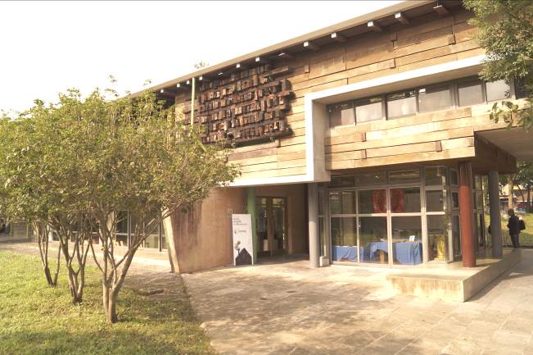 | 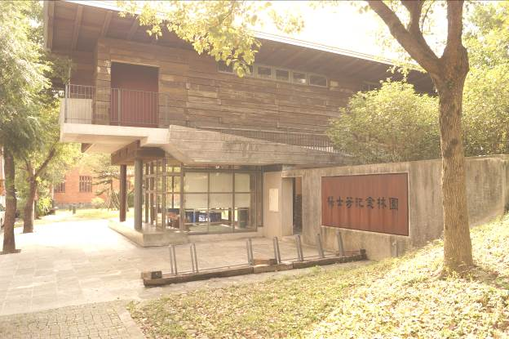
景點采風 | 景點采風
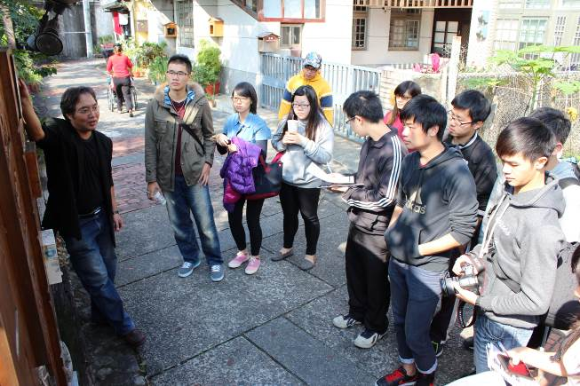 | 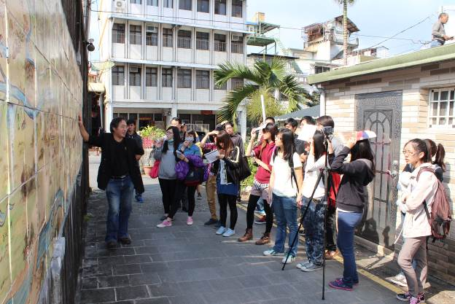
導覽解說 | 導覽解說
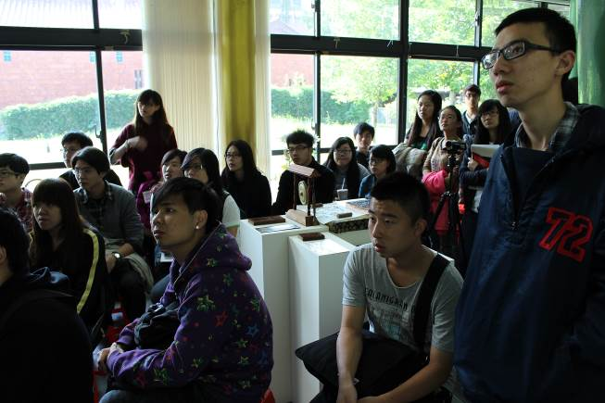 | 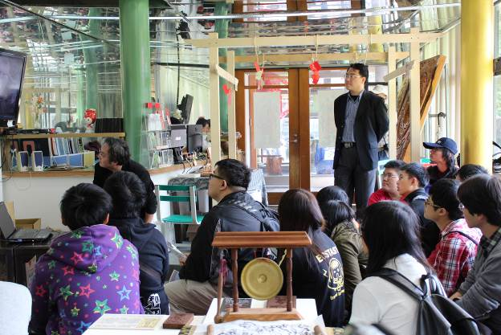
影片欣賞 | 影片欣賞

「103年教育部獎勵大學教學卓越計畫成果報告書」
日期： 103年10月2日
學校名稱 | 國立宜蘭大學
所屬計畫名稱 | 103年教育部獎勵大學教學卓越計畫子計畫A13-導入優秀專業系所和校外師資，豐富通識課程
活動名稱 | 3.宜蘭孔廟
活動日期 | 2014‎年‎3‎月‎12日 | 活動時間 | 早上十點至十二點
活動地點 | 宜蘭孔廟 | 參與人數 | 55人
活動聯絡人 | 陳復 | 聯絡電話 | 0921938800
活動內容說明
活動簡介：
宜蘭孔廟清光緒二年（1876年）完工，有大成殿、東西廡與崇聖殿等建築，其規制仿台灣府學孔子廟而定。期間，在清光緒元年（1875年），噶瑪蘭廳改制為宜蘭縣，而在孔子廟興設儒學；同年，明倫堂完工。

主體建築大成殿，平面接近方形，為簡化之中國古典式樣建築。屋頂採歇山頂。屋身立於數階梯級之上，屋簷挑出。室內有四根柱子，中央神龕內凹，祀孔子神像、神位與諸先賢神位；此凹龕在後側外牆成為凸壁，題有「禮運大同篇」。大成殿兩側有廂房，左為辦公室，右為圖書室。明倫堂則為兩層樓建築，提供民眾閱讀自習之用。除了具有歷史價值外，也能體驗不同以往在教室讀書，與在孔廟讀書的不同氛圍。

宜蘭孔廟環境優美而且格局大方，在入口處寫著「萬仞宮牆」意味著孔子的學問就像是數仞高的圍牆，人們無法輕易看到裡面的富麗堂皇，突顯出孔子的學問淵博！浩大的正廳、嚴肅的立柱，幾千年來的儒學依舊佇立在臺灣的各種角落，但歷史卻訴說著時代的變遷，遺留下來的卻是一代重生的起落。來到這裡，不僅突破了以往對孔廟書本上的認識，實際走訪更能夠身歷其境，以環境為借鏡，享受古老的文化內涵。

活動照片
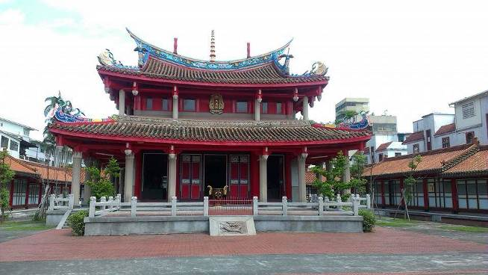 | 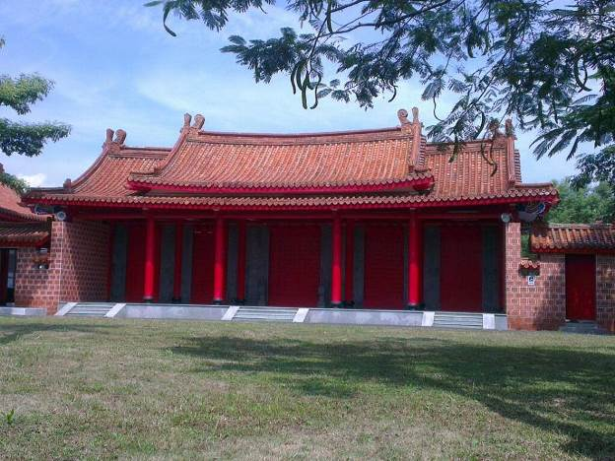
景點采風 | 景點采風
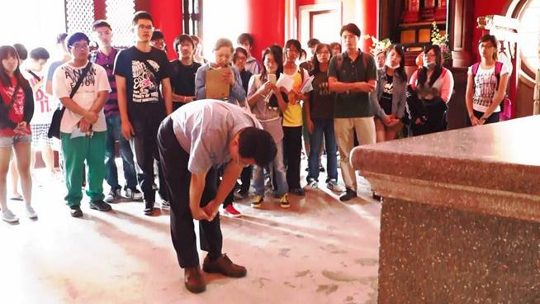 | 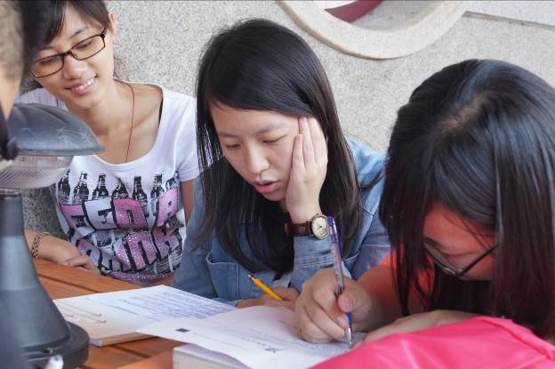
教學示範 | 問題討論
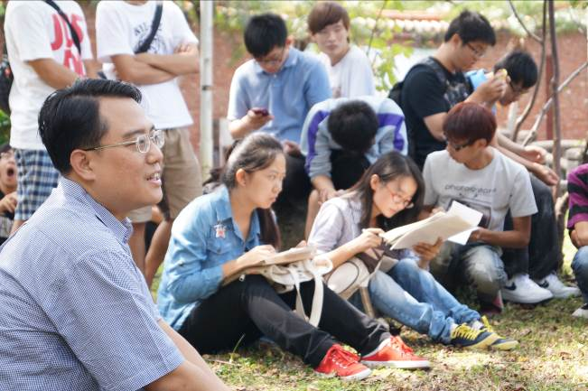 | 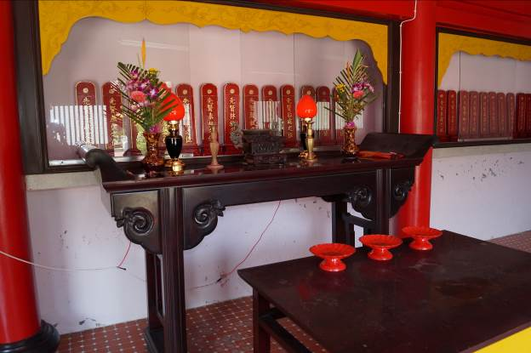
問題討論

「103年教育部獎勵大學教學卓越計畫成果報告書」
日期： 103年10月2日
學校名稱 | 國立宜蘭大學
所屬計畫名稱 | 103年教育部獎勵大學教學卓越計畫子計畫A13-導入優秀專業系所和校外師資，豐富通識課程
活動名稱 | 4.仰山書院(文昌廟、文武廟)
活動日期 | 2014‎年3月19日 | 活動時間 | 早上十點至十二點
活動地點 | 仰山書院(文昌廟、文武廟) | 參與人數 | 55人
活動聯絡人 | 陳復 | 聯絡電話 | 0921938800
活動內容說明
活動簡介：
「文昌廟」是現代專管升學考試的專業廟宇，為清嘉慶23年(西元1818年)時，通判高大鏞所倡建。文昌廟是罕見的兩殿並置格局，廟內分為文殿及武殿，文殿主祀文昌帝君，武殿主祀關聖帝君，因此本廟也稱「文武廟」。道光年間宜蘭士人一百數十人共同倡議成立仰山社，訂每年四月在仰山書院聚會，以詩文會友；光緒年間開蘭進士楊士芳亦曾掌教仰山書院，宜蘭因而文風鼎盛，有「淡蘭文風冠全台」之美稱。而書院於廳治西面文昌宮左側，故也稱作「仰山書院」。日治時期以後，書院講學漸廢，仰山書院也逐漸廢棄，書院原址今為民居，建築結構已不復存，文物亦散失殆盡。

文昌廟自創建以來便與區內的文教關係密切。它曾多次作為學校校舍或考棚，楊士芳等人擔任過山長的仰山書院，與每年鄉試的考棚都在於此。至今，文昌廟在宜蘭市的文教地位極高，至今每逢考季，宮內香客絡繹不絕，除了一對對的金榜題名光明燈燃起外，神案上更是擺滿了影印的准考證及代表聰明（青蔥）、勤快（芹菜）、貴人（桂花葉）、吉利（桔子）、金榜題名（金棗）特殊的祭品。

文昌廟是亦應是仰山書院傳承，如今，香火氣息代替了書院氣息，現代居民樓房取代了遺址。多了一份廟宇的繁華，少了一份書院的清靜。不過它存在即價值，在這裡看到了信仰的虔誠和傳承。一個遺址被政府所重視得以保存是幸運，對於那些不幸的遺址，更應該多一份包容和理解，從繁華中看到它的滄桑，從現在看到它的過去，也要從我們自己看到它的未來。

活動照片
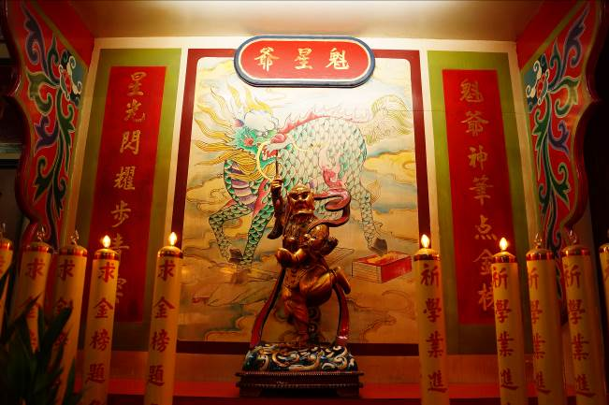 | 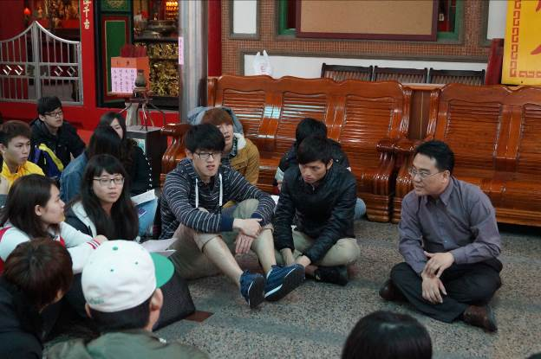
景點采風 | 問題討論
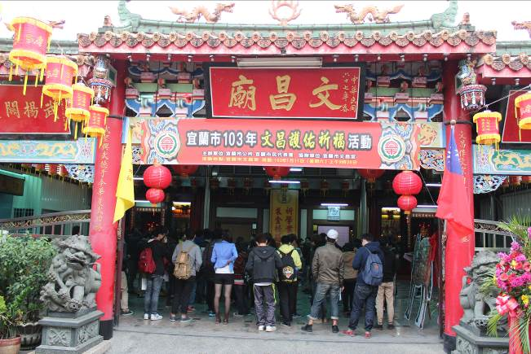 | 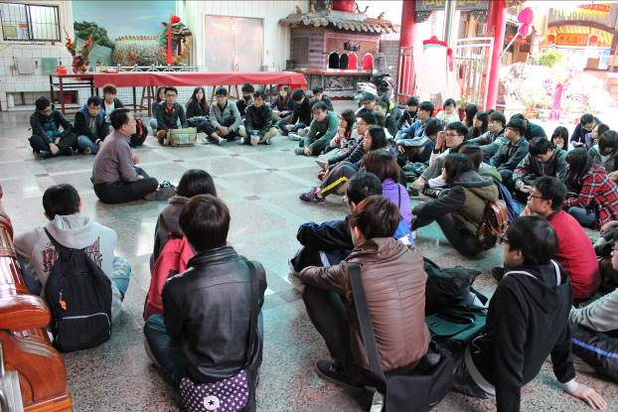
景點采風 | 老師講解
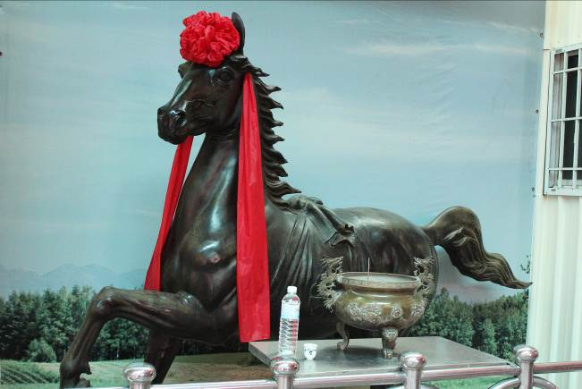 | 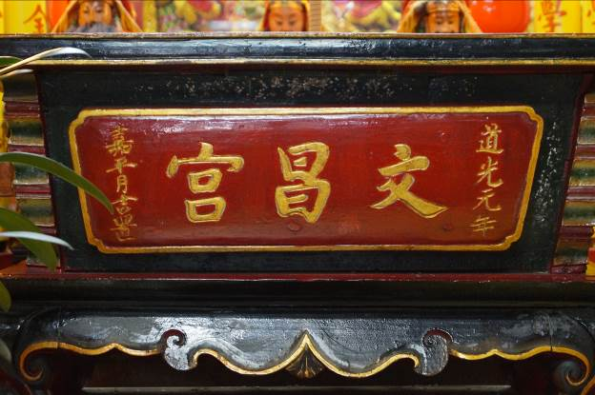
景點采風 | 景點采風

「103年教育部獎勵大學教學卓越計畫成果報告書」
日期： 103年10月2日
學校名稱 | 國立宜蘭大學
所屬計畫名稱 | 103年教育部獎勵大學教學卓越計畫子計畫A13-導入優秀專業系所和校外師資，豐富通識課程
活動名稱 | 5.碧霞宮‧岳飛廟
活動日期 | 2014‎年3月26日 | 活動時間 | 早上十點至十二點
活動地點 | 碧霞宮‧岳飛廟 | 參與人數 | 55人
活動聯絡人 | 陳復 | 聯絡電話 | 0921938800
活動內容說明
活動簡介：
碧霞宮的設立與鸞堂及勸善局有密切關係，1895年日治初期，宜蘭士紳延請新民堂扶鸞而得「宣揚忠孝，感化人心，勸人向善為要，不必回鄉」。在蘭陽地區地首位進士楊士芳號召建廟事宜，明治30年（1897年）起至明治32年（1899年）正殿落成，並自「碧血丹心望曉霞」取詞，定名為碧霞宮。

碧霞宮又稱為岳武穆王廟，主祀岳飛，是台灣少數幾個祭祀岳飛的廟宇之一，主神岳飛有帝、王、帥三種造型，代表岳飛的三種身份：生前為大軍統帥，死後封為鄂王，道教則尊為忠孝帝君。此外，碧霞宮尚擁有眾多古物，也值得仔細鑑賞，發思古之幽情。

在碧霞宮中，從正殿可以看到，左右兩側盡是寫「義膽」、盡是寫「忠肝」，由「盡忠報國」、「還我河山」的牌匾即可充分地感受到岳飛其強烈的忠孝與處境，愛國愛民情操著實偉大。而碧霞宮1997年11月19日公告成為縣定古蹟。每年農曆二月十五日的岳飛誕辰，會舉行隆重的三獻釋典古禮及跳演武佾舞，並依例由宜蘭縣長主祭，實為全台僅見。

活動照片
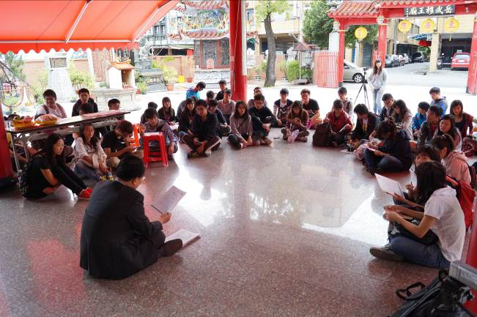 | 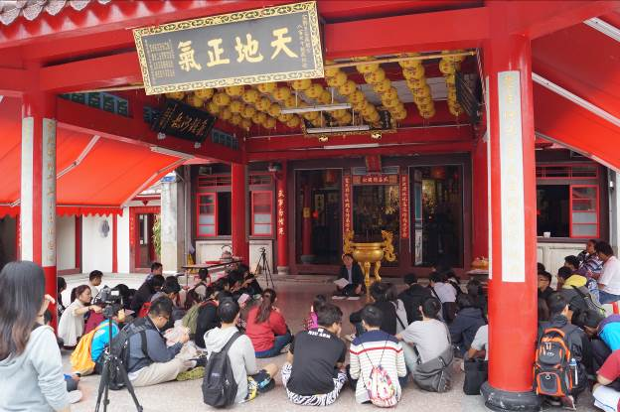
老師講解 | 老師講解
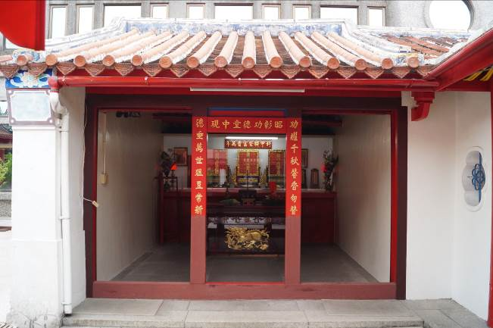 | 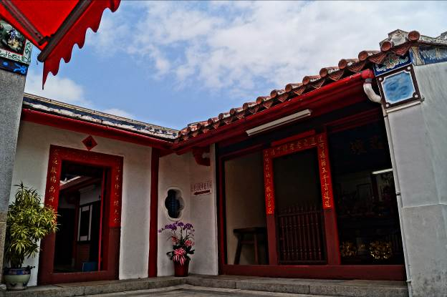
景點采風 | 景點采風
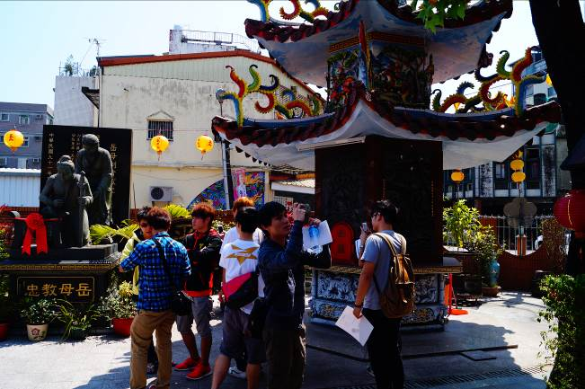 | 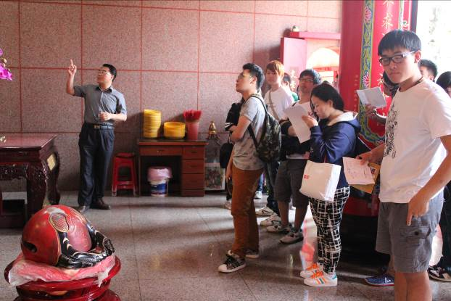
踏查過程 | 老師講解

「103年教育部獎勵大學教學卓越計畫成果報告書」
附 件 七
【 3 月活動集錦】
日期： 103 年 03 月 22 日
學校名稱 | 國立宜蘭大學
所屬計畫名稱 | 103年教育部獎勵大學教學卓越計畫子計畫A  -(分項計畫名稱)
活動名稱 | 方案 A13 導入優秀專業系所和校外師資，豐富通識課程  -「 羅東自然教育中心「水域維護管理」活動」
活動日期 | 103年03月22日 | 活動時間 | 09時 ~ 16 時
活動地點 | 羅東自然教育中心 | 參與人數 | 56
活動聯絡人 | 蔡淑慧 | 聯絡電話 | 9317862
活動內容說明
- 活動名稱：羅東自然教育中心「水域維護管理」活動
- 活動目的：歡迎參加「水域維護管理」，希望透過即將到來的活動內容，一起學習適當的水域經營管理概念與方式，並透過實際的行動，身體力行，共同打造園區水域教學環境！
- 活動時間：103年03月22日（六）10：00~16：00
- 活動地點：羅東自然教育中心

活動照片
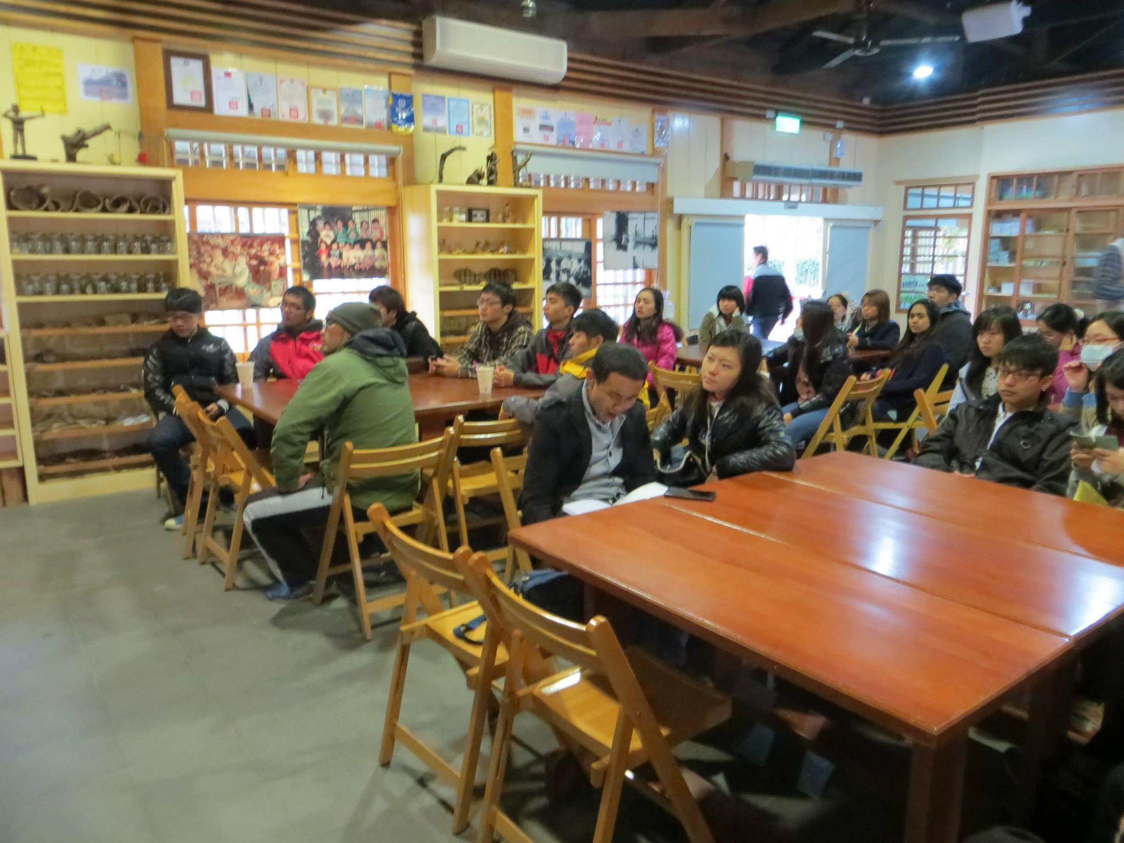 | 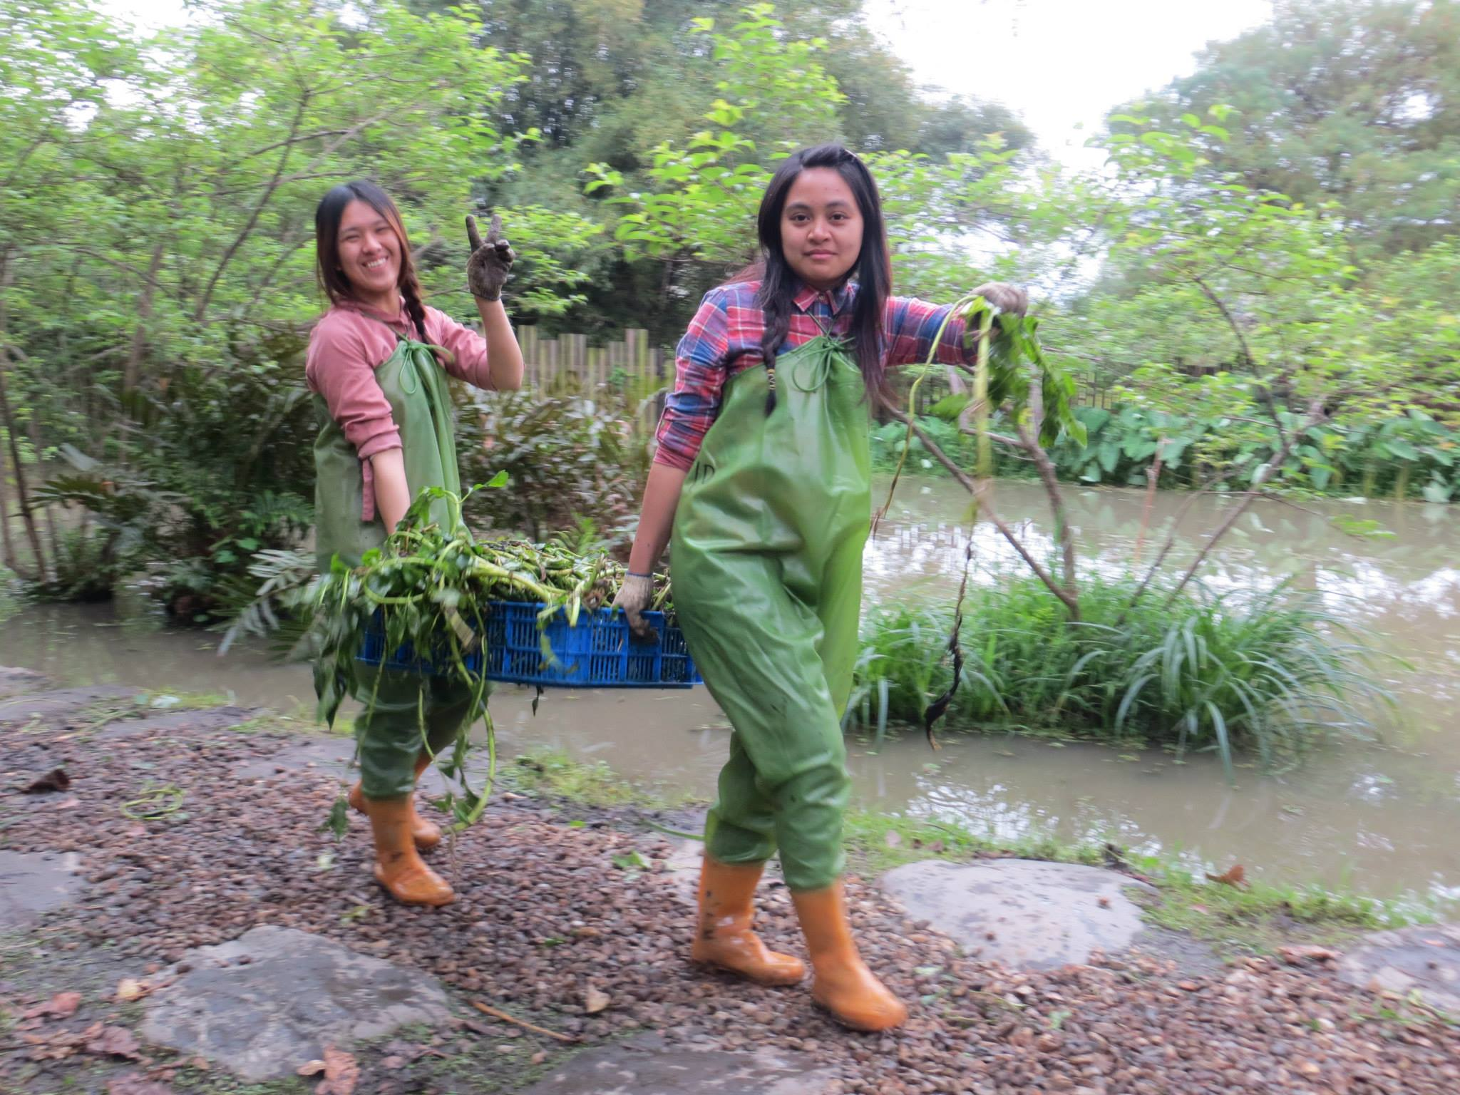
「水域維護管理」活動說明及介紹 | 「水域維護管理」活動過程
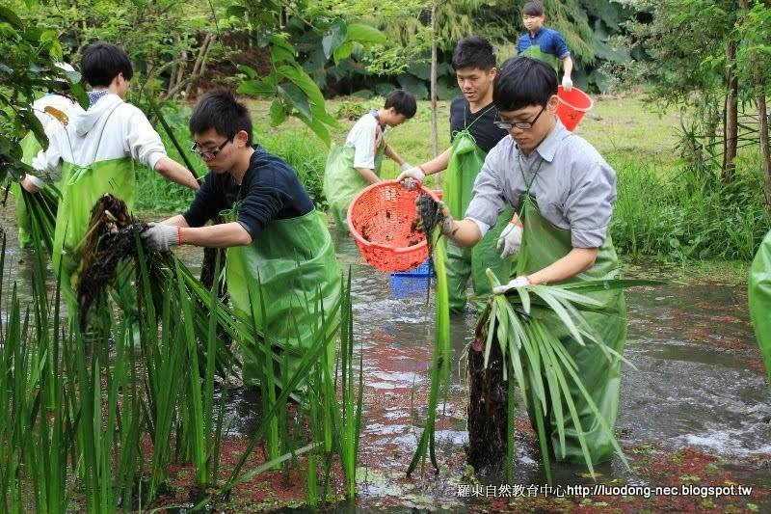 | 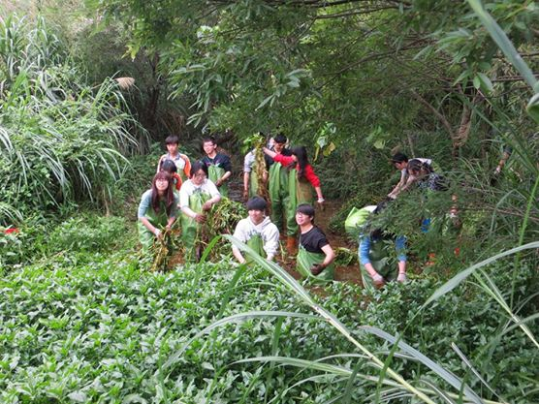
「水域維護管理」活動過程 | 「水域維護管理」活動過程

